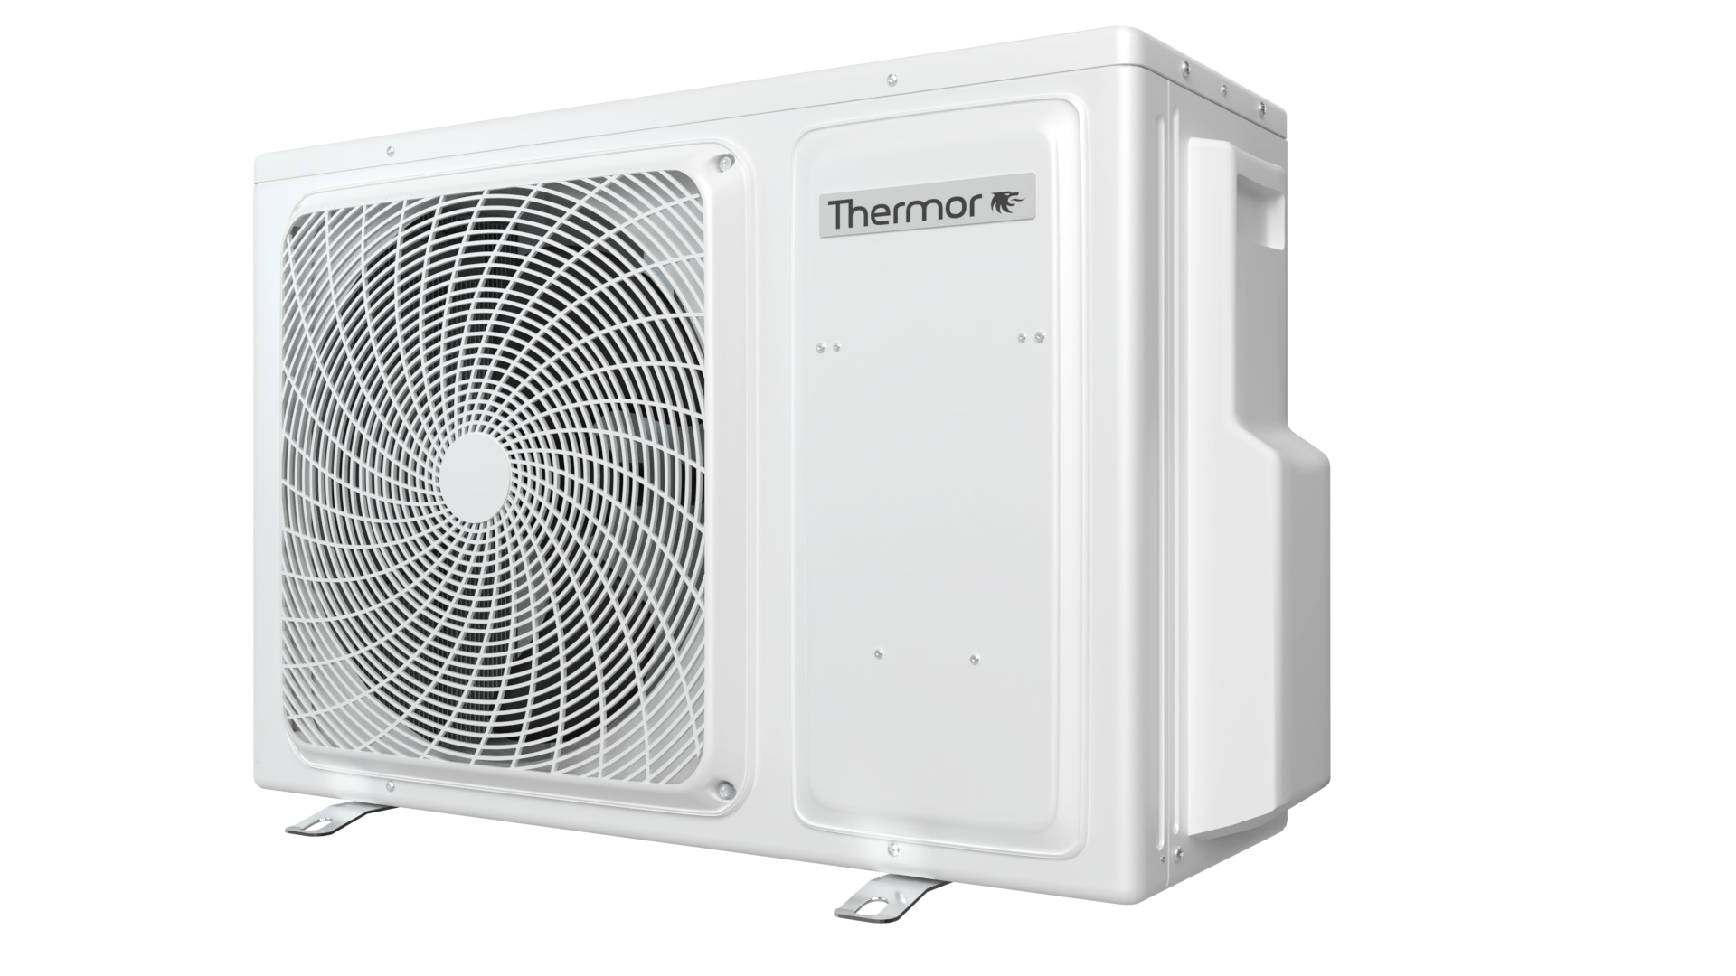
Système Bi-split réversible
Inverter

Chauffage et climatisation des locaux :

1 – Généralités

Fourniture et pose d’un système de climatisation à détente directe de type Bi-split réversible - Inverter de marque THERMOR ou équivalent modèle UE BI-SPLIT 5000W.
Le système sera composé d’une unité extérieure à condensation par air fonctionnant au gaz frigorigène R32, équipée d’un compresseur inverter, avec contrôle du débit de gaz réfrigérant. L’unité extérieure alimentant plusieurs unités intérieures (2 maximum) par deux circuits frigorifiques indépendants.
La distance entre l’unité extérieure et l’unité intérieure la plus éloignée sera de 20m maximum. La hauteur maximale entre l’unité extérieure et l’unité intérieure la plus éloignée sera de 15m. L’alimentation électrique de l’ensemble du système se fera en 230 volts monophasé à partir de l’unité extérieure. La ligne d’alimentation électrique sera protégée par un disjoncteur 16A. Les unités intérieures seront reliées électriquement à l’unité extérieure par un câble d’interconnexion assurant leur alimentation électrique ainsi que la communication entre l’ensemble des composants du système (unités intérieures, extérieure et télécommandes).
Le système devra garantir un fonctionnement en mode froid jusqu’à une température extérieure de -10°C.
Le système devra garantir un fonctionnement en mode chauffage jusqu’à une température extérieure de -15°C.

2 – Unités extérieures

Fourniture et pose d’unités extérieures réversibles et à condensation par air de marque THERMOR ou équivalent, modèle : UE BI-SPLIT 5000W.

Caractéristiques :
L’unité extérieure aura une hauteur maximum de 553mm et pèsera moins de 36kg. Elle sera alimentée en courant électrique 230 volts monophasé et protégée par un disjoncteur calibré à 16 A.
Elle sera équipée d’un compresseur inverter avec système de contrôle du débit de fluide réfrigérant. Elle devra permettre l’alimentation, en chaud ou en froid, de toutes les unités intérieures qui lui sont connectées jusqu’à une puissance maximum connectée égale à 1.50 fois sa puissance nominale.

Modèle : NAGANO UE BI-SPLIT 5000W
- Puissance frigorifique nominale : 5,0 kW à 35°C extérieur, 27°C intérieur
- EER = 3,45
- SEER = 6,50
- Puissance calorifique nominale : 5,2 kW à +7°C extérieur, 4,9 kW à –7°C extérieur et 20°C intérieur.
- COP à puissance et configuration maxi (150% de puissance raccordée):
  - 3,71 à +7°C extérieur et +20°C intérieur
  - 2,65 à -7°C extérieur et +20° C intérieur
- SCOP = 4,00
- Puissance acoustique : 63dBA
- Niveau sonore : 53dBA
- Nota : niveau sonore donné en pression acoustique à 1 m, en champ libre sur plan réfléchissant
- Tension 230 V 1 Ph 50 Hz

Diamètres de raccordement frigo :
- Liquide 2 x 6,35mm
- Gaz 2 x 9,53mm .
- Réfrigérant : R32
- Dimensions en mm (HxLxP) : 553x800x275
- Poids : 36 kg

3 – Unités intérieures de traitement d’air

Fourniture et pose d’unités de traitement d’air de type mural, de marque THERMOR

Caractéristiques :
La hauteur de l’unité ne devra pas dépasser 300mm. Elle sera équipée d’un dispositif permettant le balayage automatique vertical et horizontal de l’air soufflé. Elle sera équipée de série d’un détecteur de présence et d’un module Wi-Fi. L’évacuation des condensats pourra se faire à gauche ou à droite de l’appareil.

Modèle : NAGANO UI MURALE 2000W
- Puissance frigorifique de 2.2 kW
- Puissance calorifique de 3.0 kW pour + 7°C ext.
- Débit d’air : 250/550 m3/h
- Puissance acoustique : 53 dB(A)
- Niveau sonore : 20/38 dB(A) en pression acoustique
- Dimensions HxLxP en mm : 300x856x197
- Diamètres de raccordement : 9,53-6,35 mm

Modèle : NAGANO UI MURALE 2600W
- Puissance frigorifique de 2.6 kW
- Puissance calorifique de 3.2 kW pour + 7°C ext.
- Débit d’air : 300/600 m3/h
- Puissance acoustique : 53 dB(A)
- Niveau sonore : 20/38 dB(A) en pression acoustique
- Dimensions HxLxP en mm : 300x856x197
- Diamètres de raccordement : 9,53-6,35 mm

Modèle : NAGANO UI MURALE 3500W
- Puissance frigorifique de 3,5 kW
- Puissance calorifique de 4,2 kW pour + 7°C ext.
- Débit d’air : 350/650 m3/h
- Puissance acoustique : 55 dB(A)
- Niveau sonore : 20/39 dB(A) en pression acoustique
- Dimensions HxLxP en mm : 301x866x196
- Diamètres de raccordement : 9,53-6,35 mm

Modèle : NAGANO UI MURALE 4200W
- Puissance frigorifique de 4,2 kW
- Puissance calorifique de 4,4 kW pour + 7°C ext.
- Débit d’air : 370/750m3/h
- Puissance acoustique : 58 dB(A)
- Niveau sonore : 23/42 dB(A) en pression acoustique
- Dimensions HxLxP en mm : 300x856x197
- Diamètres de raccordement : 9,53-6,35 mm

4 – Régulation

Généralités :
Chaque unité intérieure de traitement d’air sera équipée d’une commande locale permettant le réglage individuel des paramètres de confort : mode de fonctionnement, température, débit de ventilation, ainsi que leur programmation.

Fourniture et pose de commandes locales de marque THERMOR ou équivalent, à affichage digital et transmission par infrarouge, permettant le réglage individuel des unités intérieures de traitement d’air ainsi que leur programmation journalière.

Caractéristiques :
- Interrupteur marche/arrêt
- Sélecteur de vitesse de ventilation (3 vitesses + automatique)
- Programmation journalière de marche/arrêt
- Réglage de la température de consigne
- Fonction sommeil

5 – Liaisons frigorifiques
L’unité extérieure sera raccordée directement sur l’unité intérieure par l’intermédiaire de deux tubes en cuivre, de qualité frigorifique, déshydratée. Ces conduites frigorifiques seront façonnées afin d’optimiser les cheminements et ainsi limiter les pertes de charges sur les réseaux. Elles seront dudgeonnées. Chaque tuyauterie sera calorifugée par manchon isolant d’une épaisseur de 12mm. Tous les raccords et assemblages seront conformes aux prescriptions du fabricant (longueur, dénivellation entre unités intérieures et extérieures)
6 – Réseau condensats
Fourniture et pose d’un réseau d’évacuation des condensats avec siphons, en tuyauterie rigide PVC isolé en faux plafonds, associée aux pompes de relevage. L’ensemble des condensats sera ramené à l’évacuation la plus proche, pour chaque unité intérieure et groupe de condensation.

